|  |
| --- |
| Môn học phát triển ứng dụng hệ thống thông tin hiện đại – Bộ môn hệ thống thông tin – khoa công nghệ thông tin – trường đại học khoa học tự nhiên |
| Thiết kế chi tiết chức năng hệ thống |
| Quản Lý Quản lí xe |
|  |
| **Biên soạn: Tú Phạm** |
| **9/9/2017** |

1. Tham chiếu

|  |  |  |
| --- | --- | --- |
| Mã số | Tên tài liệu | Phiên bản |
| KS-1 | Khảo sát hệ thống | 1.0 |
| SRS-01 | [SRS] [Tên nhóm] Quản lý khách sạn | 1.0 |
| FR-01 | Phân tích chức năng | 1.0 |
| FD-01 | Thiết kế chức năng | 1.0 |

1. Thông tin tài liệu

|  |
| --- |
|  |

|  |  |  |  |  |  |
| --- | --- | --- | --- | --- | --- |
| Mã số | Tên tài liệu | Nội dung cập nhật | Phiên bản | Tác giả | Mô tả |
| DD-01 | Thiết kế chi tiết | Khởi tạo | 1.0 | Tú Phạm | Thiết kế chi tiết các chức năng hệ thống quản lý khách sạn. |

1. Kiến trúc hệ thống
   1. Quản lý Nhân Viên
      1. Sơ đồ lớp hệ thống

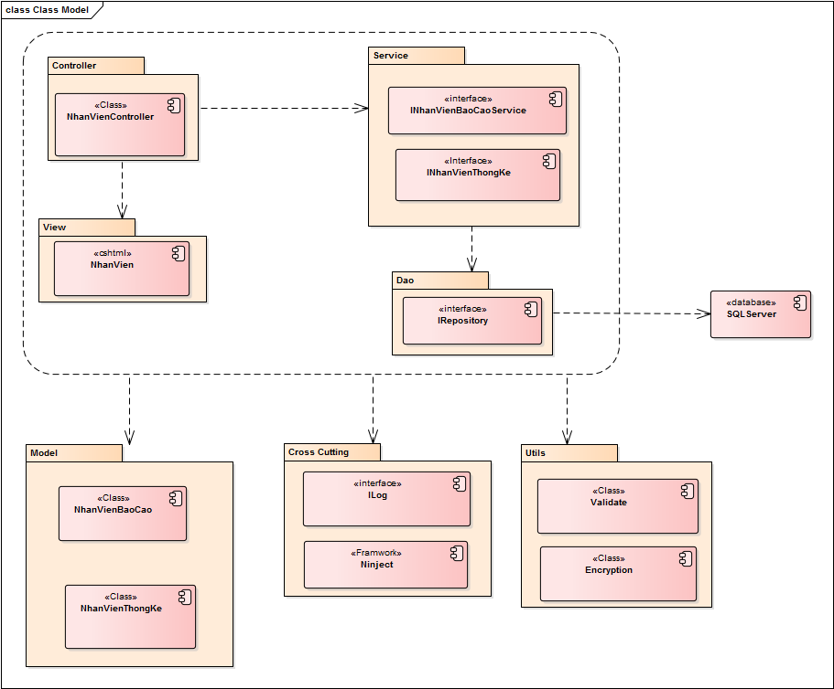

* + 1. Sơ đồ lớp chi tiết

Mã số:DCLS_NhanVien

Tham chiếu: Tb1_NhanVien, [FRA][CLS][2.4.5]

Tb1_NhanVienBaoCao, [FRA][CLS][2.4.6]

Tb1_NhanVienThongKe, [FRA][CLS][2.4.7]

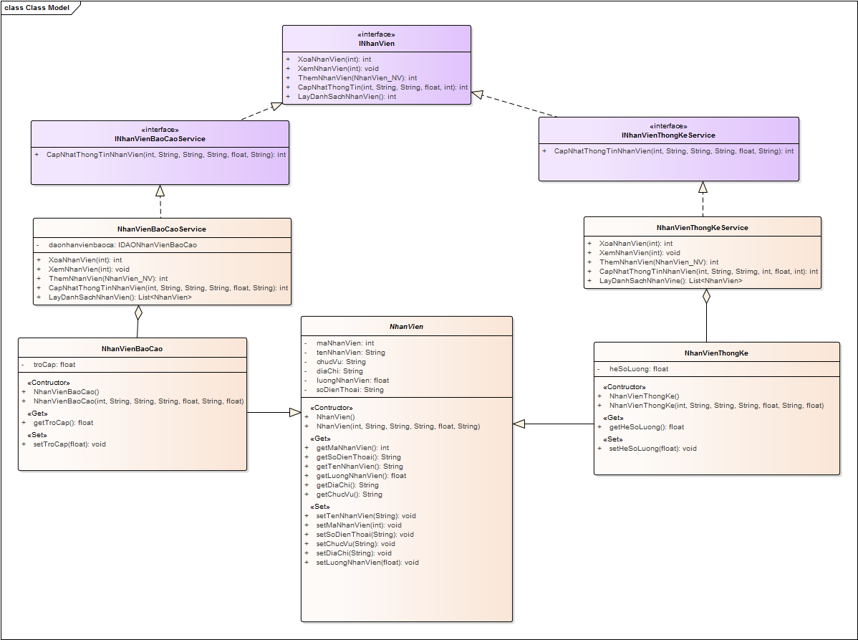

* 1. Quản lý Phiếu phản hồi
     1. Sơ đồ lớp hệ thống

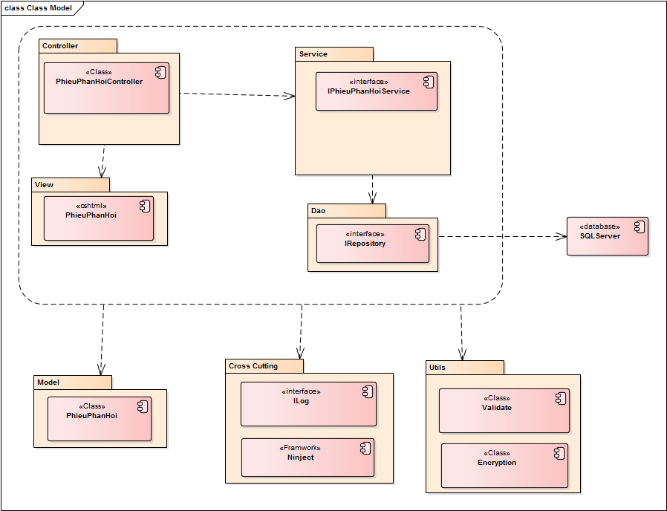

* + 1. Sơ đồ lớp chi tiết

Mã số:DCLS_PhieuPhanHoi

Tham chiếu: Tb1_PhieuPhanHoi, [FRA][CLS][2.4.9]

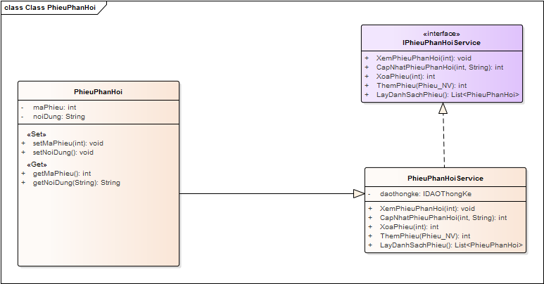

* 1. Quản lý Thống kê
     1. Sơ đồ lớp hệ thống

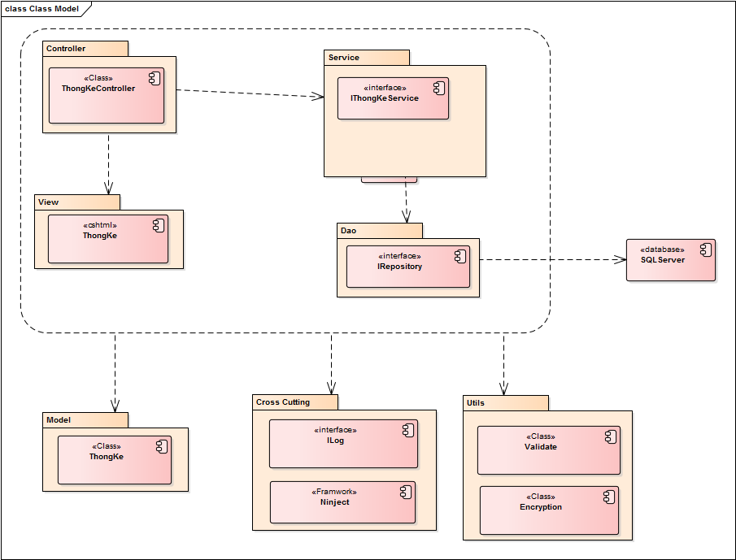

* + 1. Sơ đồ lớp chi tiết

Mã số:DCLS_ThongKe

Tham chiếu: Tb1_ThongKe, [FRA][CLS][2.4.8]

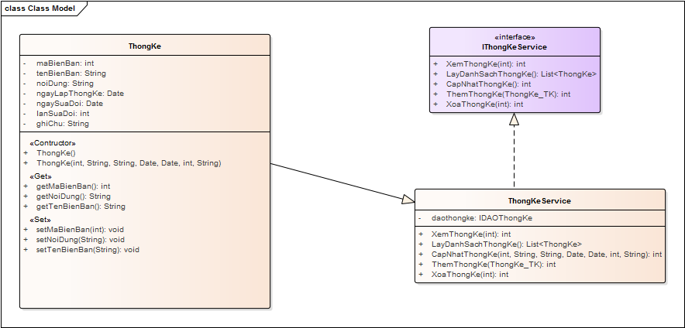

1. Thành phần giao diện - View
   1. NhanVien

Tham chiếu: Tbl_NhanVien, Tbl_NhanVienThongKe, Tbl_NhanVienBaoCao

* + 1. Màn hình Danh sách thông tin nhân viên

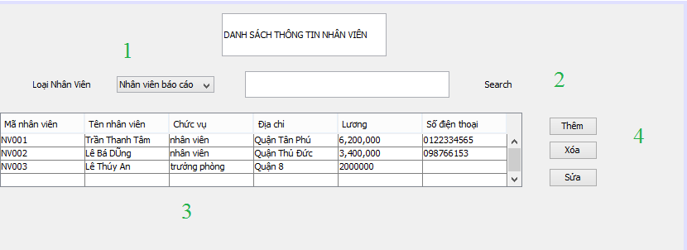

Diễn giải

|  |  |  |
| --- | --- | --- |
| STT | Nhóm control | Mô tả |
| 1 | 1 | Danh sách control gồm các loại nhân viên được lưu trong combobox |
| 2 | 2 | Tìm kiếm nhân viên theo tên nhân viên |
| 3 | 3 | Danh sách tất cả các nhân viên |
| 4 | 4 | Thêm, Xóa, Sửa điều hướng qua trang thông tin chi tiết nhân viên để thực hiện thêm , xóa , sửa |

* + 1. Màn hình thông tin nhân viên dùng để nhập thông tin nhân viên mới, sửa thông tin nhân viên hoặc xóa

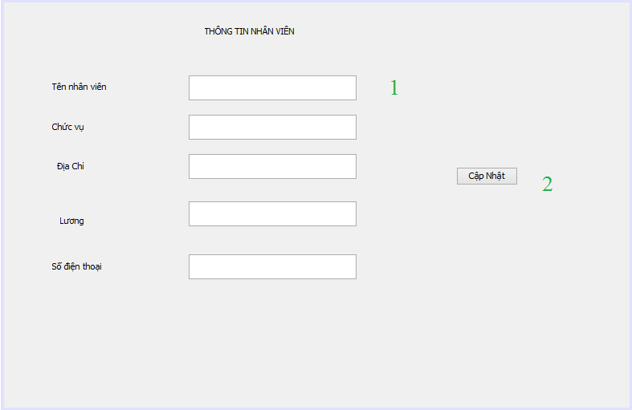

**Diễn giải**

|  |  |  |
| --- | --- | --- |
| STT | Nhóm control | Mô tả |
| 1 | 1 | Danh sách control gồm các thuộc tính nhân viên được điền hoặc show ra dưới tex fied để thêm, xóa, sửa |
| 2 | 2 | Tùy vào lựa chọn ở bước trước mà câu lệnh cập nhật sẽ thực hiện lệnh đó. Nếu ở phía trước chọn xóa thì các thuộc tính của đối tượng trong text fied hiện ra và cập nhật là thực hiện xóa |

* 1. Phiếu Phản Hồi

Tham chiếu: Tbl_PhieuPhanHoi

4.2.1 Màn hình danh sách Phiếu phản hồi

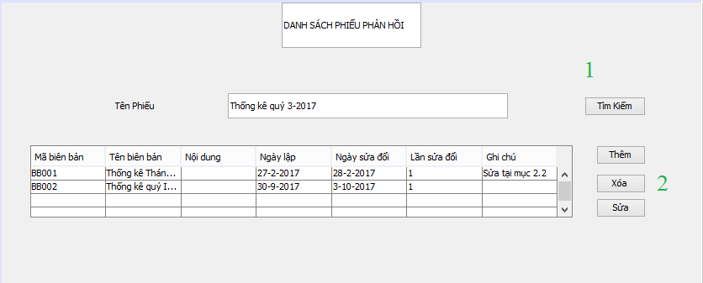

**Diễn giải**

|  |  |  |
| --- | --- | --- |
| STT | Nhóm control | Mô tả |
| 1 | 1 | Danh sách control tìm kiếm tên phiếu phản hồi |
| 2 | 2 | Thêm, Xóa, Sửa điều hướng qua trang chi tiết phiếu phản hồi |

4.2.2 Màn hình thông tin chi tiết phản hồi

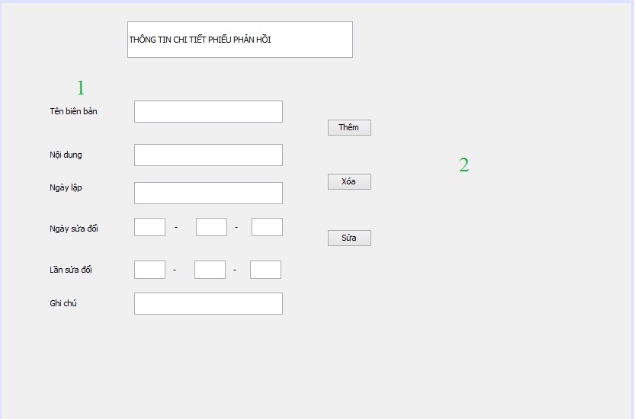

**Diễn giải**

|  |  |  |
| --- | --- | --- |
| STT | Nhóm control | Mô tả |
| 1 | 1 | Gồm các thuộc tính của phiếu phản hồi để điền thông tin khi thêm một phiếu phản hồi hay show thông tin khi chinh sửa hoặc xóa phiếu phản hồi |
| 2 | 2 | Thêm, Xóa, Sửa phiếu phản hồi |

1. Luồng xử lý chức năng

|  |  |
| --- | --- |
| Mã số | **SQP01** |
| Tham chiếu | **[FRA][UCCN][ 2.2.1.1]** |
| Tên chức năng | CRUD Nhan Vien |
| Mô tả | Chức năng thêm, xóa , sửa thông tin nhân viên , mô hình thể hiện tương tác với các thành phần khác trong hệ thống. |
| Luồng xử lý | C:\Users\Ha C O Hai\Desktop\NhanVien.bmp |

|  |  |
| --- | --- |
| Mã số | **SQP02** |
| Tham chiếu | **[FRA][UCCN][ 2.2.1.2]** |
| Tên chức năng | CRUD Phieu Phan hoi |
| Mô tả | Chức năng thêm, xóa, sửa thông tin phiếu phản hồi , mô hình thể hiện tương tác với các thành phần khác trong hệ thống. |
| Luồng xử lý | C:\Users\Ha C O Hai\Desktop\Phieu phan hoi.bmp |

|  |  |
| --- | --- |
| Mã số | **SQP03** |
| Tham chiếu | **[FRA][UCCN][ 2.2.1.3]** |
| Tên chức năng | CRUD Thống Kê |
| Mô tả | Chức năng thêm, xóa , sửa mới cho thống kê , mô hình thể hiện tương tác với các thành phần khác trong hệ thống. |
| Luồng xử lý | C:\Users\Ha C O Hai\Desktop\Thong Ke.bmp |

1. Thành phần Service
   1. Lớp NhanVienService
      1. CRUD NhanVien

|  |  |
| --- | --- |
| Mã số | **ACDP-01** |
| Tham chiếu | **[FRA][UCCN][2.2.1.1]** |
| Tên phương thức | CRUD NhanVien  Thêm nhân viên |
| Mô tả | CRUD Nhân Viên |
| Tham số | NhanVien |
| Giá trị trả về | int |
| Thuật toán |  |

* + 1. Sửa nhân viên

|  |  |
| --- | --- |
| Mã số | **ACDP-03** |
| Tham chiếu | **[FRA][UCCN][2.2.1.2]** |
| Tên phương thức | Sua nhan vien |
| Mô tả | Cập nhật thông tin thay đổi của nhân viên |
| Tham số | maNhanVien, tenNhanVien,diaChi,luong,soDienThoai |
| Giá trị trả về | int |
| Thuật toán |  |

6.1.4 Xóa nhân viên

|  |  |
| --- | --- |
| Mã số | **ACDP-03** |
| Tham chiếu | **[FRA][UCCN][2.2.1.3]** |
| Tên phương thức | CRUD nhan vien  Xoa nhan vien |
| Mô tả | Cập nhật thông tin thay đổi của nhân viên |
| Tham số | maNhanVien |
| Giá trị trả về | int |
| Thuật toán | C:\Users\Ha C O Hai\Desktop\xoa nhan vien.bmp |

* 1. Lớp PhieuPhanHoiService
     1. Thêm Phieu Phản Hồi

|  |  |
| --- | --- |
| Mã số | **ACDP-04** |
| Tham chiếu | **[FRA][UCCN][ 2.2.1.4]** |
| Tên phương thức | CRUD PhieuPhanHoi  Them Phieu Phan Hoi |
| Mô tả | Thêm phiếu phản hồi cho giám đốc |
| Tham số | PhieuPhanHoi |
| Giá trị trả về | int |
|  | C:\Users\Ha C O Hai\Desktop\Them phieu phan hoi.bmp |

* + 1. Xóa tài khoản

|  |  |
| --- | --- |
| Mã số | **ACDP-05** |
| Tham chiếu | **[FRA][UCCN][ 3.2.1.5]** |
| Tên phương thức | CRUD PhieuPhanHoi  Xoa Phieu Phan Hoi |
| Mô tả | Xóa phiếu phản hồi |
| Tham số | Mã phiếu phản hôi |
| Giá trị trả về | int |
| Thuật toán | C:\Users\Ha C O Hai\Desktop\xoa phieu phan hoi.bmp |

* + 1. Sửa phiếu phản hồi

|  |  |
| --- | --- |
| Mã số | **ACDP-06** |
| Tham chiếu | **[FRA][UCCN][ 2.2.1.6]** |
| Tên phương thức | Sửa phiếu phản hồi |
| Mô tả | Cập nhật thay đổi phiếu phản hồi như cập nhật nội dung |
| Tham số | maPhieuPhanHoi,tenPhieu,noiDung |
| Giá trị trả về | int |
| Thuật toán |  |

* 1. Lớp ThongKeService
     1. Thêm Thống Kê

|  |  |
| --- | --- |
| Mã số | **ACDP-08** |
| Tham chiếu | **[FRA][UCCN][ 2.2.1.7]** |
| Tên phương thức | CRUD ThongKe  Them Thong Ke |
| Mô tả | Thêm Thống Kê |
| Tham số | ThongKe |
| Giá trị trả về | int |
| Thuật toán | C:\Users\Ha C O Hai\Desktop\Them Thong ke.bmp |

* + 1. Sửa Thống Kê

|  |  |
| --- | --- |
| Mã số | **ACDP-11** |
| Tham chiếu | **[FRA][UCCN][ 2.2.1.8]** |
| Tên phương thức | Sua Thong Ke |
| Mô tả | Sửa thông tin Thống Kê |
| Tham số | maThongKe,tenThongKe, ngayLap, ngaySua,soLan |
| Giá trị trả về | int |
| Thuật toán | C:\Users\Ha C O Hai\Desktop\Sua Thong ke.bmp |

* + 1. Xóa Thống Kê

|  |  |
| --- | --- |
| Mã số | **ACDP-11** |
| Tham chiếu | **[FRA][UCCN][ 2.2.1.9]** |
| Tên phương thức | CRUD ThongKe  Xoa Thong Ke |
| Mô tả | Sửa thông tin Thống Kê |
| Tham số | maThongKe |
| Giá trị trả về | int |
| Thuật toán | C:\Users\Ha C O Hai\Desktop\Xoa Thong ke.bmp |

1. Thành phần Model